Test z hudobnej náuky I. polrok

Meno a priezvisko: ………………………………………………………………………………

1. Vymenuj hudobnú abecedu:

2. Vymenuj rytmické hodnoty nôt a ich počet dôb:

3. Spoj čiarou, čo patrí k sebe: Vlastnosti tónu:

Dĺžka silno - slabo

Výška dlhé - krátke

Sila husle - flauta

Farba vysoké - nízke

4. Doplň noty:

5. Doplň názvy nôt:

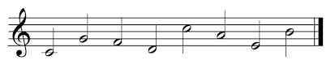
c1 e1

6. Vyškrtni nástroje, ktoré nepatria k sláčikovým nástrojom:

KLARINET | HUSLE | AKORDEÓN | GITARA | VIOLA
KLAVÍR | KONTRABAS | FLAUTA | VIOLONČELO

7. Čo je dynamika?

8. Spoj čiarou, čo patrí k sebe:

f stredne slabo

mp silno

mf slabo

p stredne silno

9. Doplň taktové čiary

10. Vypočítajte rytmické príklady

Vyplnené testy mi posielajte na email dominikabahylova@gmail.com do 25.1.2022.

